Implementasi Case-Based Reasoning Berbasis TF-IDF untuk Retrieval Putusan Perkara Pidana Khusus ITE pada Pengadilan Tinggi Surabaya
Naufal Zainul Zaki, Sabian Franstiawan
Program Studi Informatika, Fakultas Teknik, Universitas Muhammadiyah Malang, Malang, Indonesia
E-mail: naufalzainuzakiumm@webmail.umm.ac.id, sabianumm@webmail.umm.ac.id
Abstrak: Penelitian proyek ini mengembangkan sistem Case-Based Reasoning (CBR) sederhana untuk mendukung retrieval dan reuse putusan pengadilan pada perkara pidana khusus Informasi dan Transaksi Elektronik (ITE). Case base dibangun dari 50 dokumen putusan Pengadilan Tinggi Surabaya yang diperoleh dari Direktori Putusan Mahkamah Agung Republik Indonesia. Tahapan penelitian mengikuti siklus CBR, yaitu retrieve, reuse, revise, dan retain, dengan penekanan pada akuisisi dokumen, preprocessing teks, ekstraksi metadata, representasi kasus, pencarian kasus serupa, dan evaluasi. Representasi dokumen menggunakan Term Frequency-Inverse Document Frequency (TF-IDF), sedangkan perhitungan kemiripan menggunakan cosine similarity. Komponen reuse mengambil label putusan dan amar putusan dari top-k kasus termirip. Evaluasi dilakukan pada lima query uji berlabel. Hasil menunjukkan Hit@5 sebesar 1,00, Top-1 Accuracy sebesar 1,00, Precision@5 sebesar 0,20, Recall@5 sebesar 1,00, dan F1@5 sebesar 0,33. Prediksi label berbasis weighted vote top-k mencapai accuracy, precision macro, recall macro, dan F1 macro sebesar 1,00 pada query uji terbatas. Sistem menunjukkan potensi sebagai prototipe retrieval putusan, tetapi masih membutuhkan validasi pada query yang lebih beragam dan anotasi ground truth yang lebih ketat.
Keywords: Case-Based Reasoning; putusan pengadilan; TF-IDF; retrieval kasus; UU ITE.

I. PENDAHULUAN
Perkembangan publikasi putusan pengadilan secara digital membuka ruang baru bagi pemanfaatan penalaran berbasis kasus dalam sistem pendukung keputusan hukum. Putusan memuat fakta perkara, dakwaan, pertimbangan hakim, pasal yang digunakan, dan amar putusan. Struktur itu membuat putusan cocok diperlakukan sebagai case base karena setiap dokumen mewakili pengalaman penyelesaian masalah hukum yang pernah terjadi. Dalam Case-Based Reasoning, masalah baru diselesaikan dengan mencari kasus lama yang paling mirip, menggunakan kembali solusi yang relevan, meninjau hasilnya, lalu menyimpan kasus baru bila solusi dinilai tepat [1], [2].
Dalam konteks hukum, retrieval kasus tidak sama dengan pencarian kata kunci biasa. Dokumen putusan memuat istilah formal, variasi penulisan nomor perkara, variasi frasa pasal, dan narasi fakta yang panjang. Dua putusan dapat relevan karena kesamaan konstruksi hukum meskipun pilihan katanya tidak identik. Sebaliknya, dua putusan dapat memiliki kata kunci yang sama, tetapi berbeda pada fakta utama, dakwaan, atau amar. Kajian legal case retrieval menekankan bahwa relevansi kasus hukum bergantung pada kemiripan fakta, norma, alasan hukum, dan hasil putusan [3]. Kajian legal judgment prediction juga menunjukkan bahwa teks hukum membutuhkan representasi dokumen yang hati-hati karena hasil prediksi dapat terlihat tinggi bila evaluasi tidak mengontrol kebocoran label atau bias dataset [4].
Proyek ini menggunakan putusan perkara pidana khusus ITE sebagai domain eksperimen. Data berasal dari Direktori Putusan Mahkamah Agung Republik Indonesia yang memublikasikan putusan pengadilan secara terbuka [5]. Ranah perkara ITE dipilih karena dokumen sering memuat pola fakta yang relatif eksplisit, seperti distribusi informasi elektronik, pencemaran nama baik, perjudian daring, kesusilaan, ancaman, atau perubahan data elektronik. Landasan normatif perkara ITE antara lain merujuk pada Undang-Undang Nomor 19 Tahun 2016 tentang Perubahan atas Undang-Undang Nomor 11 Tahun 2008 tentang Informasi dan Transaksi Elektronik [6].
Permasalahan utama proyek ini adalah bagaimana membangun prototipe CBR sederhana yang mampu merepresentasikan putusan pengadilan dalam bentuk terstruktur, mengambil kasus termirip berdasarkan query kasus baru, dan memberikan elemen solusi awal berupa label putusan dan amar putusan dari kasus lama. Permasalahan teknisnya mencakup noise teks PDF, fragmentasi halaman, header dan footer, ketidakkonsistenan spasi, ekstraksi metadata, serta ketimpangan label putusan. Permasalahan metodologisnya adalah bagaimana mengevaluasi retrieval ketika ground truth masih terbatas dan sebagian metadata diperoleh melalui aturan berbasis pola.
Solusi yang diusulkan adalah pipeline CBR berbasis Python. Teks putusan dibersihkan, metadata diekstraksi, dan setiap kasus disimpan dalam format CSV, XLSX, dan JSON. Representasi dokumen dibangun dengan Term Frequency-Inverse Document Frequency (TF-IDF) karena metode ini sederhana, interpretabel, dan kuat sebagai baseline information retrieval [7], [8]. Proses retrieval menggunakan cosine similarity. Untuk reuse, sistem mengambil amar putusan dari top-1 case dan menghitung label putusan dengan weighted vote pada top-k kasus. Komponen pembanding menggunakan klasifikasi teks berbasis Naive Bayes pada fitur TF-IDF, sedangkan pengembangan lanjutan dapat menggunakan SVM atau transformer seperti BERT dan IndoBERT [9]-[13].
Kontribusi proyek ini bersifat implementatif. Pertama, proyek menghasilkan case base putusan ITE yang terstruktur. Kedua, proyek memperlihatkan alur lengkap CBR dari preprocessing sampai evaluasi. Ketiga, proyek menyediakan analisis kegagalan agar hasil model tidak dibaca secara berlebihan. Prototipe tidak dimaksudkan sebagai alat penentu putusan. Sistem hanya mendukung pencarian kasus mirip dan memberi referensi solusi awal yang tetap memerlukan validasi manusia.

II. METODOLOGI
Metodologi mengikuti lima tahap CBR yang disesuaikan dengan kebutuhan retrieval putusan. Kelima tahap tersebut mencakup membangun case base, merepresentasikan kasus, mengambil kasus serupa, menggunakan kembali solusi, serta melakukan revisi dan retain. Evaluasi ditempatkan sebagai tahap kontrol agar prototipe dapat diukur secara objektif.
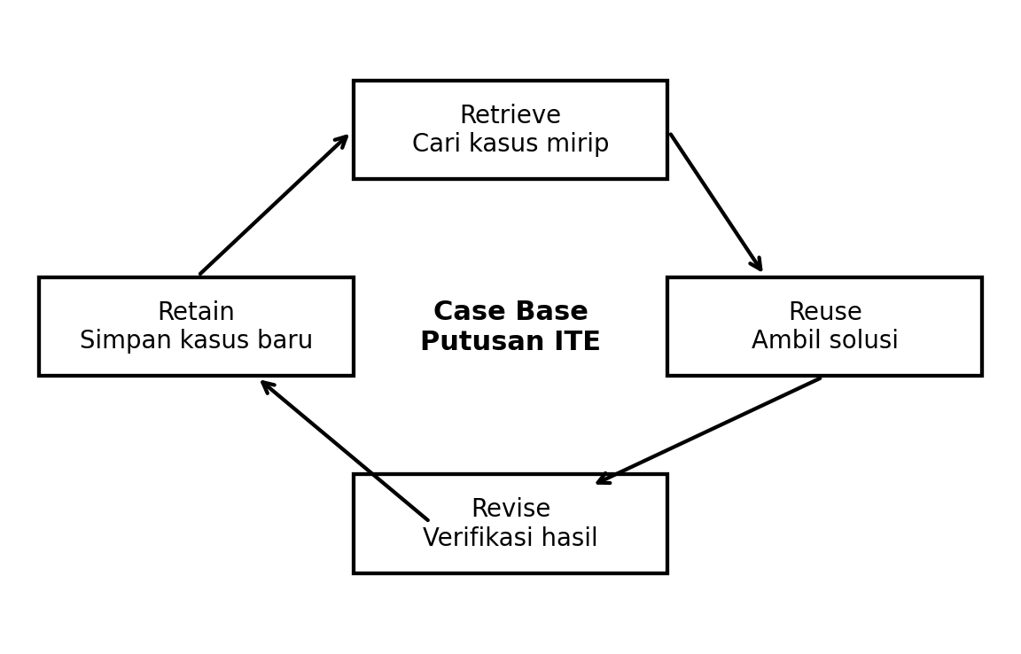
Fig. 1 Diagram siklus Case-Based Reasoning yang digunakan pada proyek.

A. Membangun Case Base
Case base dibangun dari 50 dokumen putusan perkara pidana khusus ITE pada Pengadilan Tinggi Surabaya. Jumlah ini memenuhi syarat minimal tugas karena melampaui batas 30 dokumen. Dokumen mentah disimpan dalam folder raw documents dan dikonversi menjadi teks. Setelah itu, pipeline membaca setiap file sumber dan menyimpan hasil preprocessing ke folder data terstruktur.
Preprocessing bertujuan mengurangi gangguan teknis yang muncul dari hasil ekstraksi PDF. Langkah yang digunakan meliputi normalisasi karakter, penghapusan baris kosong berlebih, penyatuan spasi, pembersihan artefak halaman, dan pembentukan teks bersih. Pada tahap ini sistem tidak menghapus seluruh istilah hukum karena beberapa istilah seperti terdakwa, penuntut umum, pasal, pidana, atau mengadili justru menjadi sinyal retrieval yang penting.

B. Case Representation
Representasi kasus menggabungkan metadata dan fitur teks. Metadata yang diekstraksi mencakup case_id, source_file, nomor perkara, tanggal putusan, pengadilan, jenis perkara, pasal, pihak, amar putusan, label putusan, dan jumlah kata. Fitur teks meliputi ringkasan fakta, argumen hukum, dan retrieval_text. Field retrieval_text digunakan sebagai masukan utama TF-IDF karena menggabungkan fakta, pasal, pihak, label, dan fragmen amar yang relevan.
Ekstraksi metadata menggunakan aturan berbasis regular expression dan pencarian pola frase hukum. Nomor perkara dicari dari pola PID.SUS dan PT SBY. Tanggal dicari dari frasa tanggal putusan atau tanggal yang muncul dekat bagian putusan. Pasal dicari dari kemunculan istilah pasal beserta ayat dan undang-undang. Label putusan disederhanakan menjadi beberapa kategori, yaitu pidana penjara, bebas, lepas, menguatkan, dan tidak diketahui. Penyederhanaan ini membuat evaluasi awal lebih mungkin dilakukan meskipun struktur amar setiap putusan tidak selalu seragam.

TABLE I
Struktur Representasi Kasus
Komponen | Isi | Fungsi dalam CBR
Identitas kasus | case_id, source_file, no_perkara | Membedakan setiap dokumen dalam case base
Metadata hukum | tanggal, pengadilan, jenis perkara, pasal, pihak | Memberi konteks domain dan filter analisis
Fitur teks | ringkasan_fakta, argumen_hukum, retrieval_text | Membangun representasi TF-IDF
Solusi | label_putusan dan amar_putusan | Menjadi hasil reuse pada kasus baru
Kontrol kualitas | word_count dan label tidak diketahui | Mendeteksi dokumen terlalu pendek atau ekstraksi gagal

C. Case Retrieval
Tahap retrieval mengubah retrieval_text menjadi vektor numerik menggunakan TF-IDF. Bobot TF-IDF menekankan istilah yang sering muncul dalam suatu dokumen, tetapi tidak terlalu umum di seluruh koleksi [7]. Dengan cara ini, istilah yang spesifik terhadap perkara, nama pihak, lokasi, jenis tindak pidana, atau nomor pasal mendapat kontribusi lebih tinggi dibandingkan kata umum.
Kemiripan antara query kasus baru dan dokumen lama dihitung dengan cosine similarity. Nilai kemiripan berada pada rentang 0 sampai 1. Semakin tinggi nilai, semakin dekat arah vektor query dengan vektor kasus lama. Sistem kemudian mengurutkan seluruh case base dan mengambil top-k kasus, dalam proyek ini k = 5. Pendekatan ini dipilih karena mudah direplikasi, cepat pada dataset kecil, dan dapat dijelaskan kepada pengguna non-teknis.
Bobot TF-IDF untuk term t pada dokumen d dihitung secara konseptual sebagai tfidf(t,d) = tf(t,d) x idf(t). Kemiripan dokumen dihitung sebagai cos(q,d) = (q . d) / (||q|| ||d||). Rumus ini tidak menggantikan pertimbangan hukum, tetapi berfungsi sebagai mekanisme ranking awal dalam sistem retrieval.

D. Case atau Solution Reuse
Tahap reuse mengambil dua bentuk solusi. Solusi pertama adalah amar putusan dari top-1 case karena kasus tersebut memiliki skor kemiripan tertinggi. Solusi kedua adalah label putusan hasil weighted vote dari top-k kasus. Bobot vote menggunakan skor similarity sehingga kasus yang lebih mirip memberi pengaruh lebih besar terhadap label akhir.
Strategi reuse ini lebih aman dibandingkan mengambil label classifier secara tunggal. Pada dataset kecil dan tidak seimbang, classifier cenderung mengikuti kelas mayoritas. Dalam proyek ini label pidana penjara mendominasi case base. Karena itu, weighted vote top-k digunakan sebagai mekanisme utama, sedangkan classifier diposisikan sebagai pembanding.

E. Revise dan Retain
Tahap revise dilakukan secara terbatas melalui analisis kesalahan. Sistem membandingkan query uji dengan ground truth case dan expected label. Jika ground truth tidak muncul dalam top-k atau label prediksi keliru, sistem mencatat jenis kegagalan dan kemungkinan penyebabnya. Analisis ini menjadi dasar rekomendasi perbaikan.
Tahap retain bersifat opsional. Kasus baru hanya layak ditambahkan jika solusi telah diverifikasi secara manual. Dalam konteks putusan pengadilan, retain tidak boleh dilakukan hanya berdasarkan prediksi otomatis. Validasi diperlukan agar case base tidak menyimpan label yang salah, ringkasan fakta yang keliru, atau amar yang terpotong.

III. IMPLEMENTASI
Implementasi dilakukan dengan Python dan library data science standar. Struktur proyek dipisahkan menjadi folder data, src, notebooks, models, dan results. Pemisahan ini membuat pipeline mudah dijalankan ulang dari tahap preprocessing hingga evaluasi.
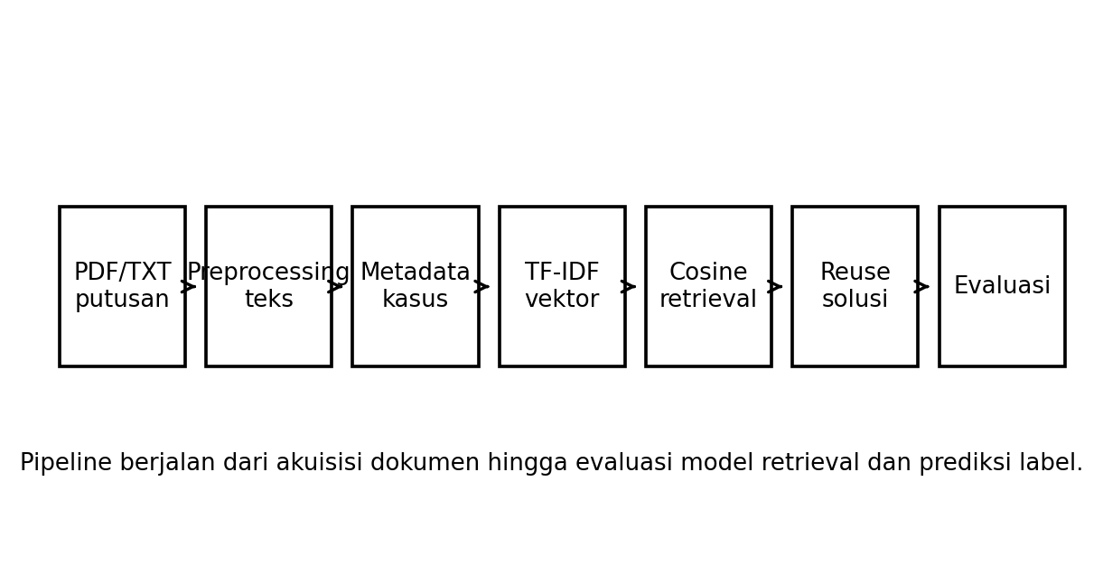
Fig. 2 Pipeline implementasi sistem CBR putusan ITE.

A. Struktur Pipeline
Pipeline dimulai dari pembacaan dokumen sumber. Fungsi iter_source_files mendeteksi file mentah, sedangkan process_raw_documents membersihkan teks. Setelah itu, build_case_representation mengekstraksi metadata dan membangun tabel kasus. Model retrieval dilatih melalui fit_retrieval_model, lalu query baru diproses dengan fungsi retrieve. Tahap reuse menggunakan predict_outcome untuk menggabungkan top-k retrieval, label prediksi, dan amar putusan.
Notebook disusun bertahap agar proses dapat diaudit. Notebook 01 membangun case base. Notebook 02 menghasilkan representasi kasus. Notebook 03 melakukan retrieval. Notebook 04 menjalankan reuse dan prediksi. Notebook 05 menghitung evaluasi. Notebook 00 disediakan sebagai workflow penuh agar semua tahap dapat dijalankan dalam satu eksekusi.

TABLE II
Lingkungan Implementasi dan Library
Komponen | Spesifikasi
Bahasa pemrograman | Python 3.x
Notebook | Jupyter Notebook atau VS Code Notebook
Data processing | pandas, json, pathlib, regular expression
Text representation | scikit-learn TfidfVectorizer
Retrieval | cosine similarity pada matriks TF-IDF
Classification pembanding | Multinomial Naive Bayes pada fitur TF-IDF
Model persistence | joblib untuk vectorizer, matrix, index, dan classifier
Output | cases.csv, cases.xlsx, cases.json, retrieval_results.csv, predictions.csv

B. Dataset dan Output Terstruktur
Dataset akhir berisi 50 kasus. Jumlah kata rata-rata setiap dokumen adalah 1904 kata, dengan median 1665 kata. Dokumen terpendek memiliki 14 kata dan dokumen terpanjang memiliki 4974 kata. Statistik ini menunjukkan adanya variasi panjang dokumen yang cukup besar. Variasi tersebut penting karena putusan pendek dapat menghasilkan representasi TF-IDF yang kurang kaya.
Output terstruktur disimpan dalam tiga format. CSV memudahkan analisis cepat di Python. XLSX memudahkan pemeriksaan manual oleh pengguna. JSON memudahkan integrasi dengan aplikasi lanjutan. Format ini sejalan dengan kebutuhan proyek karena case base tidak hanya harus diproses oleh model, tetapi juga perlu diaudit oleh manusia.

C. Model Retrieval dan Pembanding
Model utama menggunakan TF-IDF dan cosine similarity. Parameter dibuat sederhana agar prototipe mudah direplikasi. Fitur diambil dari retrieval_text, bukan dari seluruh teks mentah saja. Pilihan ini mengurangi risiko model terlalu dipengaruhi oleh bagian administratif yang berulang, seperti frasa halaman, salinan putusan, atau istilah formal yang muncul di banyak dokumen.
Model pembanding menggunakan Multinomial Naive Bayes. Model ini dipilih karena umum dipakai untuk klasifikasi teks berbasis frekuensi kata [10]. Selain itu, scikit-learn menyediakan implementasi yang stabil dan mudah digunakan untuk TF-IDF, cosine similarity, serta classifier standar [11]. Penggunaan transformer seperti BERT atau IndoBERT ditempatkan sebagai opsi pengembangan karena memerlukan sumber daya komputasi dan desain evaluasi yang lebih kuat [12], [13].

IV. HASIL DAN EVALUASI

A. Hasil Case Base
Case base akhir menunjukkan dominasi label pidana penjara. Dari 50 kasus, 34 kasus berlabel pidana penjara, 7 kasus bebas, 4 kasus menguatkan, 4 kasus tidak diketahui, dan 1 kasus lepas. Distribusi ini menunjukkan ketimpangan kelas. Dampaknya, classifier cenderung memilih kelas mayoritas bila fitur query tidak cukup kuat. Karena itu, hasil classifier harus dibaca sebagai pembanding, bukan sebagai sumber solusi tunggal.
Label tidak diketahui muncul karena ekstraksi amar belum selalu berhasil menangkap bagian putusan yang paling relevan. Beberapa dokumen memiliki struktur banding yang memuat amar pengadilan tingkat pertama, memori banding, dan amar pengadilan tinggi. Kondisi ini dapat membuat sistem menangkap frasa mengadili yang bukan amar akhir. Masalah ini menjadi salah satu temuan penting dalam analisis kegagalan.
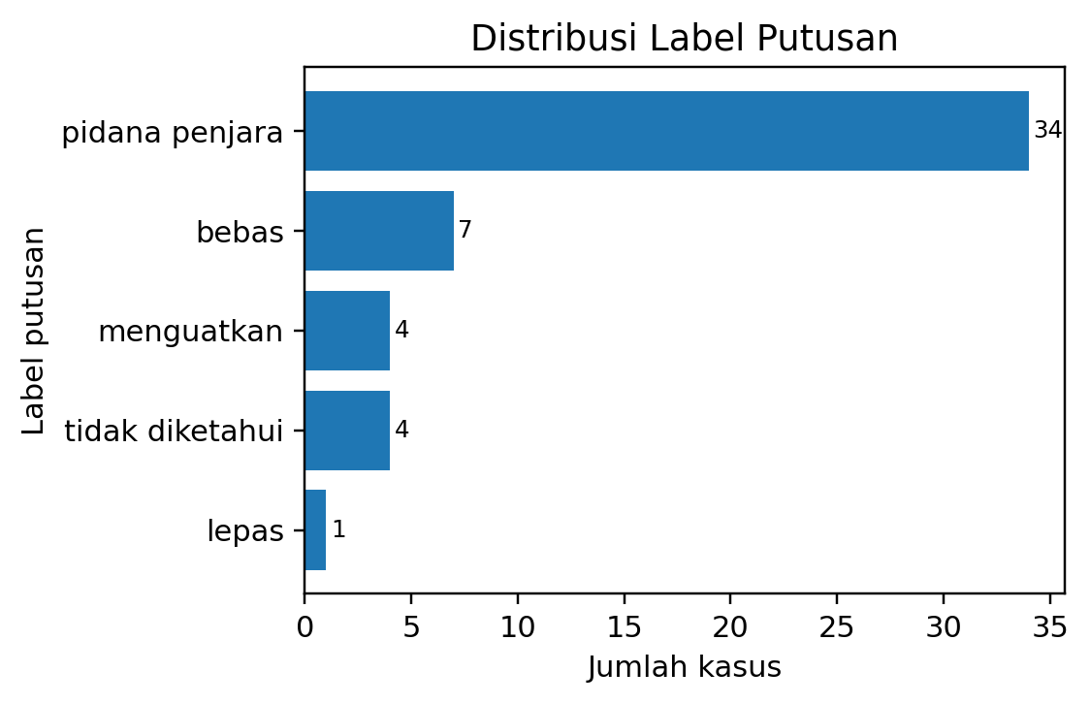
Fig. 3 Distribusi label putusan pada case base.

TABLE III
Distribusi Label Putusan
Label putusan | Jumlah | Persentase
pidana penjara | 34 | 68.0%
bebas | 7 | 14.0%
menguatkan | 4 | 8.0%
tidak diketahui | 4 | 8.0%
lepas | 1 | 2.0%

B. Hasil Retrieval
Evaluasi retrieval menggunakan lima query uji. Setiap query memiliki ground truth case yang diketahui. Sistem dianggap berhasil pada Hit@5 jika ground truth muncul di antara lima hasil teratas. Sistem dianggap benar pada Top-1 Accuracy jika ground truth berada pada peringkat pertama. Precision@5 dihitung sebagai jumlah relevant item di top-5 dibagi lima. Karena setiap query hanya memiliki satu ground truth, precision maksimum pada top-5 adalah 0,20. Recall@5 bernilai 1,00 jika satu ground truth tersebut muncul di top-5.
Hasil retrieval menunjukkan Hit@5 sebesar 1,00 dan Top-1 Accuracy sebesar 1,00. Artinya, pada lima query uji, ground truth selalu ditemukan sebagai peringkat pertama. Precision@5 sebesar 0,20 tidak menunjukkan kinerja buruk karena desain ground truth hanya memberi satu dokumen relevan per query. Dengan satu dokumen relevan dan k = 5, precision@5 secara matematis berhenti pada 0,20 ketika retrieval sempurna. F1@5 sebesar 0,33 merupakan konsekuensi dari kombinasi precision@5 0,20 dan recall@5 1,00.

TABLE IV
Ringkasan Metrik Retrieval
Metrik | Nilai | Interpretasi
Hit@5 | 1.00 | Ground truth muncul dalam top-5
Top-1 Accuracy | 1.00 | Ground truth berada di peringkat pertama
Precision@5 | 0.20 | Satu dokumen relevan dari lima kandidat
Recall@5 | 1.00 | Ground truth terambil
F1@5 | 0.33 | Harmonic mean precision dan recall

TABLE V
Detail Hasil Retrieval per Query
Query | Ground truth | Top-1 | Similarity | Hit@5 | Top-1 benar
q1 | case_005 | case_005 | 0.184 | 1 | 1
q2 | case_007 | case_007 | 0.183 | 1 | 1
q3 | case_006 | case_006 | 0.185 | 1 | 1
q4 | case_010 | case_010 | 0.100 | 1 | 1
q5 | case_034 | case_034 | 0.202 | 1 | 1

C. Hasil Prediksi Reuse
Komponen reuse menghasilkan label akhir dari weighted vote top-k dan mengambil amar putusan dari top-1. Pada lima query uji, accuracy prediksi label mencapai 1,00. Precision macro, recall macro, dan F1 macro juga bernilai 1,00. Namun hasil ini harus dibaca hati-hati. Jumlah query uji masih kecil dan sebagian query disusun dari informasi yang dekat dengan kasus dalam case base. Karena itu, metrik ini menunjukkan validasi fungsional prototipe, bukan generalisasi model pada populasi perkara ITE secara luas.
Perbandingan dengan classifier memperlihatkan temuan penting. Pada query bebas, classifier cenderung memprediksi pidana penjara karena kelas tersebut mendominasi data. Weighted vote top-k tetap mampu memberi label bebas karena dokumen paling mirip memiliki bobot similarity tertinggi. Ini menunjukkan bahwa retrieval berbasis kasus dapat membantu ketika dataset kecil dan kelas tidak seimbang.
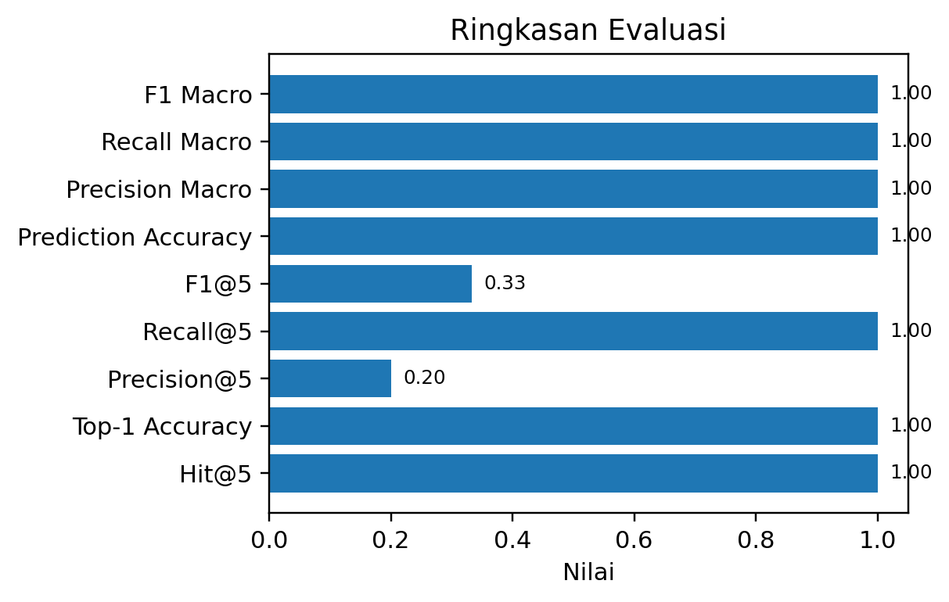
Fig. 4 Ringkasan metrik retrieval dan prediksi label.

TABLE VI
Ringkasan Metrik Prediksi Label
Metrik | Nilai | Catatan
Accuracy | 1.00 | Seluruh query uji berlabel benar
Precision macro | 1.00 | Rata-rata precision antar kelas
Recall macro | 1.00 | Rata-rata recall antar kelas
F1 macro | 1.00 | Rata-rata F1 antar kelas

D. Hasil Top-k dan Reuse pada Query Baru
Contoh query baru yang digunakan dalam notebook adalah perkara dengan narasi terdakwa Syaifullah, ancaman kekerasan, menakut-nakuti, Bondowoso, alun-alun, dan kepala badan kepegawaian. Sistem mengambil lima kasus teratas dengan top-1 case case_034, nomor perkara 50/PID.SUS/2021/PT SBY, dan similarity 0,202. Label retrieval memprediksi bebas, sedangkan classifier memprediksi pidana penjara. Strategi akhir memilih bebas karena weighted vote top-k dan top-1 case mendukung label tersebut.
Hasil ini memperlihatkan fungsi CBR yang diharapkan. Sistem tidak hanya memberi label, tetapi juga mengembalikan kasus pembanding dan amar putusan. Dengan demikian, pengguna dapat membaca alasan kemiripan dan menilai apakah solusi yang diambil dari kasus lama dapat digunakan pada kasus baru. Elemen explainability sederhana ini lebih sesuai untuk domain hukum dibandingkan keluaran label tanpa dokumen rujukan.

V. DISKUSI

A. Analisis Kegagalan Model
Analisis kegagalan dilakukan pada tiga level. Level pertama adalah kegagalan preprocessing. Gangguan utama muncul dari hasil ekstraksi PDF yang menyatukan kata, memotong kalimat, atau mempertahankan artefak halaman. Pada beberapa putusan, teks halaman dan nomor putusan muncul berulang sehingga memperbesar bobot istilah administratif. Jika istilah administratif terlalu dominan, cosine similarity dapat naik karena format dokumen, bukan karena substansi hukum.
Level kedua adalah kegagalan ekstraksi metadata. Amar putusan merupakan bagian paling penting untuk reuse, tetapi bagian ini tidak selalu mudah diidentifikasi. Pada putusan banding, dokumen dapat memuat tuntutan, amar pengadilan tingkat pertama, alasan banding, pertimbangan pengadilan tinggi, lalu amar akhir. Jika sistem mengambil kata MENGADILI pada bagian yang salah, label dapat bergeser. Inilah alasan label tidak diketahui masih muncul pada empat kasus.
Level ketiga adalah kegagalan evaluasi. Ground truth retrieval masih terbatas pada satu dokumen relevan untuk setiap query. Padahal dalam praktik, satu query hukum dapat memiliki lebih dari satu putusan relevan. Akibatnya, Precision@5 tidak dapat menggambarkan kualitas semua kandidat top-k secara penuh. Nilai precision 0,20 pada evaluasi ini lebih mencerminkan desain ground truth tunggal dibandingkan kelemahan retrieval. Evaluasi lanjutan perlu menambahkan anotasi multi-relevance dengan penilaian manual.
Ketidakseimbangan kelas juga memengaruhi classifier. Karena pidana penjara menjadi kelas mayoritas, model pembanding cenderung memprediksi pidana penjara. Fenomena ini lazim pada klasifikasi teks ketika jumlah data kecil dan distribusi label tidak seimbang. Weighted vote top-k mengurangi masalah tersebut karena prediksi lebih dipandu oleh kemiripan kasus terdekat daripada probabilitas global kelas mayoritas.
Keterbatasan lain terletak pada similarity lexical. TF-IDF kuat untuk baseline, tetapi tidak memahami sinonimi atau parafrase hukum secara mendalam. Misalnya, frasa penghinaan, pencemaran nama baik, menyerang kehormatan, dan muatan melanggar kesusilaan dapat memiliki hubungan hukum tertentu, tetapi TF-IDF hanya mengandalkan tumpang tindih token. Model embedding berbasis transformer dapat memperbaiki sebagian masalah ini, tetapi tetap membutuhkan evaluasi yang ketat agar tidak menghasilkan kepercayaan palsu [14]-[16].

B. Rekomendasi Perbaikan
Pertama, preprocessing perlu ditingkatkan dengan aturan khusus putusan. Sistem dapat menghapus header dan footer berdasarkan pola nomor perkara, nomor halaman, atau frasa salinan. Sistem juga dapat mempertahankan segmentasi dokumen menjadi bagian fakta, tuntutan, pertimbangan, dan amar. Segmentasi ini akan memperkaya representasi karena setiap bagian memiliki fungsi hukum yang berbeda.
Kedua, ekstraksi amar perlu dibuat lebih presisi. Aturan dapat mencari bagian MENGADILI terakhir setelah frasa memperhatikan atau mengingat. Sistem juga dapat membandingkan beberapa kandidat amar dan memilih kandidat yang memuat kata menyatakan, menjatuhkan, membebaskan, melepaskan, menguatkan, memperbaiki, atau membebankan biaya perkara. Dengan cara ini, label putusan dapat diekstraksi dari bagian yang lebih dekat dengan amar final.
Ketiga, evaluasi perlu menambah jumlah query uji. Query sebaiknya dibagi menjadi query yang berasal dari kasus dalam case base, query parafrase, dan query eksternal yang tidak identik dengan dokumen latih. Setiap query perlu diberi lebih dari satu dokumen relevan jika memungkinkan. Skema ini membuat metrik Hit@k, Precision@k, Recall@k, Mean Reciprocal Rank, dan nDCG lebih bermakna.
Keempat, representasi dokumen dapat dikembangkan dengan hybrid retrieval. TF-IDF tetap digunakan sebagai baseline. Embedding IndoBERT atau model sentence transformer Indonesia dapat ditambahkan untuk menangkap kedekatan semantik. Hasil dari TF-IDF dan embedding dapat digabung melalui reranking. Hybrid retrieval cocok untuk teks hukum karena sebagian relevansi berasal dari istilah pasal yang eksplisit, sedangkan sebagian lain berasal dari kemiripan narasi fakta.
Kelima, sistem retain harus memakai validasi manual. Kasus baru tidak boleh langsung masuk case base hanya karena prediksi terlihat benar. Dalam domain hukum, kesalahan label dan amar dapat menurunkan kualitas case base pada iterasi berikutnya. Karena itu, retain sebaiknya menyimpan status review, nama reviewer, tanggal validasi, dan catatan koreksi.

VI. KESIMPULAN
Proyek ini berhasil mengimplementasikan sistem Case-Based Reasoning sederhana untuk retrieval putusan perkara pidana khusus ITE. Sistem membangun case base dari 50 dokumen putusan, membersihkan teks, mengekstraksi metadata, membuat representasi kasus, membangun vektor TF-IDF, mengambil top-k kasus dengan cosine similarity, dan menggunakan kembali label serta amar putusan sebagai solusi awal.
Evaluasi pada lima query uji menunjukkan Hit@5 1,00, Top-1 Accuracy 1,00, Precision@5 0,20, Recall@5 1,00, dan F1@5 0,33. Prediksi label berbasis weighted vote top-k mencapai accuracy, precision macro, recall macro, dan F1 macro sebesar 1,00 pada query uji terbatas. Hasil tersebut membuktikan bahwa pipeline berjalan dan dapat menemukan kasus yang ditargetkan. Namun, hasil tidak boleh digeneralisasi secara luas karena ukuran query uji kecil, ground truth masih tunggal, dan dataset memiliki ketimpangan label.
Pengembangan berikutnya perlu memprioritaskan segmentasi bagian putusan, ekstraksi amar final yang lebih akurat, anotasi relevansi manual, evaluasi dengan query yang lebih banyak, dan hybrid retrieval berbasis TF-IDF serta embedding. Dengan perbaikan tersebut, prototipe CBR dapat menjadi sistem pendukung analisis putusan yang lebih andal, transparan, dan dapat direplikasi.

REFERENCES
[1] A. Aamodt and E. Plaza, 1994, “Case-Based Reasoning: Foundational Issues, Methodological Variations, and System Approaches,” AI Communications, vol. 7, no. 1, pp. 39-59.
[2] J. L. Kolodner, 1993, Case-Based Reasoning. San Mateo, CA: Morgan Kaufmann.
[3] D. Locke and G. Zuccon, 2022, “Case Law Retrieval: Problems, Methods, Challenges and Evaluations in the Last 20 Years,” arXiv preprint arXiv:2202.07209.
[4] Y. Feng, C. Li, and V. Ng, 2022, “Legal Judgment Prediction: A Survey of the State of the Art,” in Proceedings of the Thirty-First International Joint Conference on Artificial Intelligence, pp. 5461-5469.
[5] Mahkamah Agung Republik Indonesia, 2026, “Direktori Putusan Mahkamah Agung Republik Indonesia,” Online: https://putusan.mahkamahagung.go.id/.
[6] Republik Indonesia, 2016, Undang-Undang Nomor 19 Tahun 2016 tentang Perubahan atas Undang-Undang Nomor 11 Tahun 2008 tentang Informasi dan Transaksi Elektronik, Lembaran Negara Republik Indonesia Tahun 2016 Nomor 251.
[7] G. Salton and C. Buckley, 1988, “Term-Weighting Approaches in Automatic Text Retrieval,” Information Processing & Management, vol. 24, no. 5, pp. 513-523.
[8] C. D. Manning, P. Raghavan, and H. Schutze, 2008, Introduction to Information Retrieval. Cambridge: Cambridge University Press.
[9] T. Joachims, 1998, “Text Categorization with Support Vector Machines: Learning with Many Relevant Features,” in Proceedings of ECML-98, Lecture Notes in Computer Science, vol. 1398, pp. 137-142.
[10] A. McCallum and K. Nigam, 1998, “A Comparison of Event Models for Naive Bayes Text Classification,” in AAAI-98 Workshop on Learning for Text Categorization, pp. 41-48.
[11] F. Pedregosa et al., 2011, “Scikit-learn: Machine Learning in Python,” Journal of Machine Learning Research, vol. 12, pp. 2825-2830.
[12] J. Devlin, M. W. Chang, K. Lee, and K. Toutanova, 2019, “BERT: Pre-training of Deep Bidirectional Transformers for Language Understanding,” in Proceedings of NAACL-HLT 2019, pp. 4171-4186.
[13] B. Wilie et al., 2020, “IndoNLU: Benchmark and Resources for Evaluating Indonesian Natural Language Understanding,” in Proceedings of AACL-IJCNLP 2020, pp. 843-857.
[14] H. Mentzingen, N. Antonio, F. Bacao, and M. Cunha, 2024, “Textual Similarity for Legal Precedents Discovery: Assessing the Performance of Machine Learning Techniques in an Administrative Court,” International Journal of Information Management Data Insights, vol. 4, no. 2, article 100247, pp. 1-21.
[15] J. Cui, X. Shen, F. Nie, Z. Wang, J. Wang, and Y. Chen, 2022, “A Survey on Legal Judgment Prediction: Datasets, Metrics, Models and Challenges,” arXiv preprint arXiv:2204.04859.
[16] Y. Feng, C. Li, and V. Ng, 2024, “Legal Case Retrieval: A Survey of the State of the Art,” in Proceedings of the 62nd Annual Meeting of the Association for Computational Linguistics, vol. 1, pp. 6472-6485.

